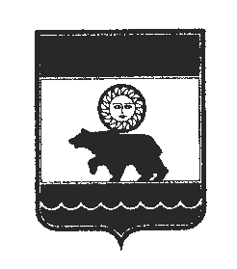
СОВЕТ КОЛПАШЕВСКОГО ГОРОДСКОГО ПОСЕЛЕНИЯ

РЕШЕНИЕ

24.05. 2023 г. № 10
г. Колпашево

О внесении изменений в решение Совета Колпашевского городского поселения от 13.10.2022 № 33 «Об утверждении депутатского состава комиссии по вопросам культуры, физической культуры, спорту и молодежной политике»

Руководствуясь статьёй 28 Устава муниципального образования «Колпашевское городское поселение», в связи с досрочным сложением полномочий депутатом Совета Колпашевского городского поселения Злодеевой Галиной Викторовной
РЕШИЛ:
1.Внести изменения в решение Совета Колпашевского городского поселения от 13.10.2022 № 33 «Об утверждении депутатского состава комиссии по вопросам культуры, физической культуры, спорту и молодежной политике» и утвердить комиссию по вопросам культуры, физической культуре и спорту Совета Колпашевского городского поселения в составе:
1) Баркова Наталья Николаевна — председатель комиссии;
2) Бражников Петр Никифорович — член комиссии;
3) Пшеничникова Олеся Андреевна — член комиссии;
4) Петрунина Марина Геннадьевна — член комиссии;
5) Шкарина Олеся Александровна — член комиссии.
2. Решение вступает в силу со дня принятия.
3. Настоящее решение опубликовать в Ведомостях органов местного самоуправления Колпашевского городского поселения и разместить на официальном сайте органов местного самоуправления Колпашевского городского поселения.

Председатель Совета
Колпашевского городского поселения А.Ф.Рыбалов

